LE POMPE DI CALORE
http://plent.altervista.org/pompe_di_calore.htm

Queste nozioni tratte da una pubblicazione su internet, portano ad una conoscenza sulle pompe di calore scarsamente applicate in Italia nel campo delle risorse geotermiche.
Gli usi diretti del calore geotermico hanno avuto un grande incremento negli anni recenti in seguito alla diffusione, soprattutto negli Stati Uniti ed in Europa, delle pompe di calore, che rappresentano oggi uno dei settori di sviluppo di maggiore interesse. Inoltre, si tenga presente che quasi il 50% del calore che ci arriva dal Sole viene accumulato nel sottosuolo terrestre.
Le pompe di calore sono macchine che trasferiscono calore da un ambiente a temperatura più bassa ad un altro a temperatura più alta, per effetto dell’apporto di lavoro meccanico alla macchina, sfruttando la proprietà fisica dei fluidi di assorbire o cedere calore rispettivamente quando vaporizzano o condensano. In questo modo il calore può essere fatto fluire in senso opposto alla sua tendenza naturale, così come l’acqua può essere fatta fluire verso l’alto usando una pompa idraulica (Figura 1).
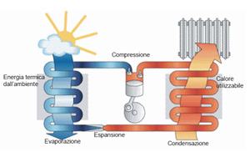
Figura 1. Rappresentazione semplificata del funzionamento di una pompa di calore. A sinistra, in blu, è la fase di evaporazione, nella quale viene assorbita energia dall’ambiente esterno; a destra, in rosso, è la fase di condensazione, nella quale è ceduto calore. Il compressore al centro, azionato da energia elettrica, “muove” il sistema. L’energia termica (calore) viene spostata da sinistra (parte fredda) a destra (parte calda).
Le pompe di calore geotermiche combinano una pompa di calore con un sistema progettato per scambiare (assorbire o cedere) calore con il terreno o con una massa d’acqua. Un importante vantaggio dell’impiego delle pompe di calore sta nel fatto che il sistema consente di fornire più energia (sotto forma di calore ceduto o assorbito) di quella elettrica necessaria al suo funzionamento.
In genere l’energia finale fornita è tre – quattro volte quella spesa per il funzionamento (Figura 2). I sistemi di condizionamento con pompe di calore non producono emissione di gas o altre sostanze nocive e la loro installazione e funzionamento hanno un impatto nullo o trascurabile sull’ambiente.
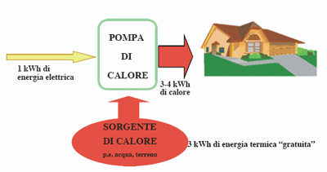
Figura 2. Esempio di sistema energetico con pompa di calore geotermica. L’energia (calore) sottratta al terreno è incrementata dalla pompa di calore, consumando una certa quantità di energia elettrica, e trasferita all’ambiente abitativo. Nel bilancio energetico totale, uno degli elementi, l’energia ceduta dal terreno, non ha costi.
Componenti principali di una pompa di calore geotermica sono un compressore, mosso da un motore elettrico, un condensatore, un organo di espansione, un evaporatore ( che formano la pompa di calore vera e propria) ed uno scambiatore di calore esterno, attraverso il quale viene assorbito (o ceduto) calore al terreno o ad una massa d’acqua (lago, bacino artificiale, corso d’acqua) (Figura 3). Questo insieme di elementi può avere configurazioni diverse dipendenti dalla fonte termica disponibile e dall’ingegneria del sistema di condizionamento.
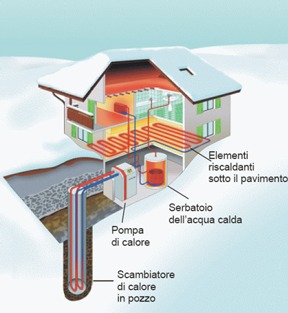
Figura 3. Esempio di sistema di riscaldamento domestico con pompa di calore geotermica. La pompa è collegata ad uno scambiatore di calore in pozzo ed è del tipo acqua / acqua. Oltre al riscaldamento degli ambienti, il sistema comprende anche la fornitura di acqua sanitaria.
Il ciclo di funzionamento di una pompa di calore è semplice. Uno speciale fluido, detto “frigorigeno”, assorbe, nell’evaporatore, la quantità di calore Q₁, sottraendola al liquido (acqua o miscela anticongelante) proveniente dallo scambiatore esterno, ed evapora alla temperatura Te ed alla pressione pe.
Il vapore prodotto viene aspirato dal compressore e compresso alla pressione pc con la spesa del lavoro L. E’ quindi inviato al condensatore ove cede la quantità di calore Q₂ = Q₁ + L all’ambiente da riscaldare, passando allo stato liquido alla pressione pc ed alla temperatura Tc.
Il liquido viene quindi fatto espandere, attraverso l’organo di espansione, dalla pressione di condensazione pc alla pressione di evaporazione pe., in modo che la sua temperatura si abbassi da Tc a Te, ed inviato nuovamente all’evaporatore per iniziare un nuovo ciclo.
In sintesi, durante il funzionamento della pompa di calore si ha un assorbimento di calore dall’ambiente esterno nell’evaporatore (Q₁), una cessione di calore all’ambiente da riscaldare nel condensatore (Q₂) ed un consumo di energia elettrica nel compressore (L) (Figura 4a).
L’effetto utile della pompa è il calore Q₂ = Q₁ + L, che può essere utilizzato per riscaldare un ambiente o altro.
Il rendimento (COP, Coefficient of Performance) teorico di una pompa di calore è dato dal rapporto
r = Q₂ / L = Q₂ / (Q₂ – Q₁) = T_{c} / (T_{c} – T_{e})
Esso è tanto più elevato, a parità di T_{c}, quanto minore è la differenza T_{c} – T_{e}. Per determinare il rendimento effettivo, è necessario tener conto, nel calcolo di L, oltre che dell’energia elettrica consumata dal compressore, anche di quella utilizzata da tutti gli altri organi accessori (ventilatore, pompe, ecc.).
Le pompe di calore sono reversibili e possono essere usate sia per fornire che per sottrarre calore ad un ambiente, svolgendo una funzione riscaldante nel periodo invernale e refrigerante in quello estivo.
Nelle due configurazioni, di riscaldamento e di raffreddamento, la macchina ed il ciclo termodinamico restano gli stessi. Il cambiamento dell’effetto della pompa è ottenuto invertendo, con un’apposita valvola, il flusso del fluido frigorigeno tra i due scambiatori di calore in modo che quelli che operano come evaporatore e condensatore, operino come condensatore ed evaporatore (Figura 4b).
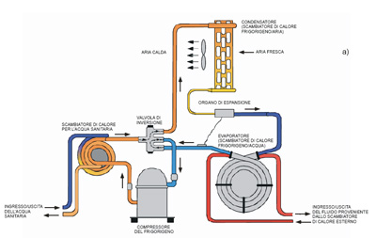
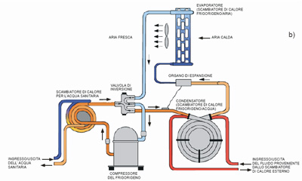
Figura 4. Schemi di pompe di calore (del tipo acqua/aria) in configurazione di riscaldamento (a) e di raffreddamento (b). A destra, in basso, è l’ingresso - uscita dell’acqua proveniente da uno scambiatore di calore esterno collocato nel terreno o in una massa idrica; a destra, in alto, è lo scambiatore (condensatore o evaporatore), con ventilatore, che immette aria calda o fresca nell’ambiente da condizionare. I due schemi sono uguali, ma il fluido frigorigeno, in (a) e (b), scorre in direzione opposta, e condensatore ed evaporatore invertono le loro funzioni. Gli impianti rappresentati comprendono uno scambiatore di calore, visibile sul lato sinistro, che ha lo scopo di fornire acqua calda sanitaria.
In configurazione di raffreddamento, lo scambiatore di calore esterno cede calore al terreno o ad una massa d’acqua. Il rendimento, in configurazione di raffreddamento, è dato dal rapporto
r = Q₁ / L = Q₁ / (Q₂ – Q₁) = T_{e} / (T_{c} - T_{e})
Le pompe di calore descritte ed illustrate nella Figura 4 sono pompe di calore acqua/aria, in cui lo scambio di calore con l’ambiente condizionato avviene tramite uno scambiatore frigorigeno/aria. Questo tipo di macchine, usate in genere per riscaldamento domestico, è il più diffuso nel mercato americano.
In altri paesi, come in Europa, sono più diffuse le pompe di calore acqua/acqua, in cui lo scambio di calore avviene in uno scambiatore frigorigeno/acqua, che poi è fatta circolare in termosifoni, pannelli radianti o sotto i p avimenti per condizionare gli ambienti (Figura 3).
Le pompe di calore sono fabbricate con una gamma di potenze che va dai circa 10 kilowatt per le macchine per residenze singole ad alcuni megawatt per i grandi edifici o complessi residenziali.
Le pompe di calore geotermiche possono avere due configurazioni principali:
con connessione al terreno. In questa configurazione, l’acqua (o una miscela anticongelante), che scambia (assorbe o cede) calore con il terreno, circola in tubi di plastica che formano un circuito chiuso. I tubi possono essere disposti verticalmente, in uno o più pozzi profondi di solito 50 – 100 m (Figure 3 e 5a), od orizzontalmente, alla profondità di 100 – 150 cm (Figura 5b). Le diverse soluzioni dipendono dal tipo di terreno che si trova nel luogo dell’installazione, dallo spazio disponibile, dalla possibilità di perforare uno o più pozzi, ecc.
Una variante è costituita dal cosiddetto “sistema di pali energetici”con il quale lo scambio termico con il terreno è realizzato attraverso i pali di fondazione di un edificio (Figura 6). In questa particolare configurazione la pompa di calore è collegata ad un sistema di tubi ad U posti all’interno dei pali di fondazione che formano la base portante dell’edificio.
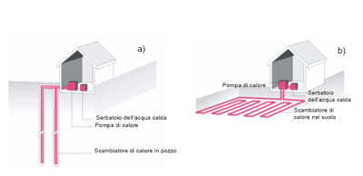
Figura 5. Esempi di sistemi di pompe di calore collegate a scambiatori di calore inseriti nel terreno. Nella figura (a) i tubi scambiatori di calore formano un circuito chiuso che si sviluppa in pozzi verticali, nella figura (b) i tubi si sviluppano orizzontalmente.
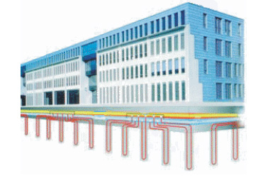
Figura 6. Edificio con sistema di pali termici per il condizionamento invernale ed estivo. La pompa di calore posta all’interno è collegata ad un sistema di tubi ad U collocati entro i pali di fondazione affondati nel terreno. Nella rete di tubi circola l’acqua che assorbe o cede calore al terreno rispettivamente in inverno o estate.
con connessione ad una massa d’acqua: acquifero subsuperficiale o bacino superficiale (lago, bacino artificiale, ecc.). Nel primo caso (connessione ad un acquifero), viene generalmente utilizzato un sistema aperto. L’acqua è estratta dall’acquifero con un pozzo e, dopo essere passata attraverso lo scambiatore di calore della pompa, è reiniettata nel sottosuolo con un altro pozzo oppure scaricata all’esterno (Figura 7a).
Nel caso della connessione ad una massa d’acqua superficiale, può essere usato un sistema aperto o chiuso. Con il sistema aperto (Figura 7b), l’acqua è pompata dalla massa idrica e, dopo essere passata attraverso lo scambiatore di calore della pompa, ritorna nel bacino di provenienza. Con il sistema chiuso (Figura 7c) la pompa di calore è connessa ad un circuito sommerso di tubi di plastica in cui circola l’acqua che effettua lo scambio termico con la massa idrica.
Le pompe di calore geotermiche sono utilizzate in molti paesi. Il maggior numero di installazioni, tuttavia, si trovano in Europa e negli Stati Uniti. La potenza totale installata nel mondo in questo tipo di impianti è stata valutata, in difetto, in 10.000 MWt e l’energia totale utilizzata in circa 16.470 GWh/anno (2005). La Tabella 1 riporta i principali paesi utilizzatori, indicando potenza installata, energia utilizzata e numero di impianti. 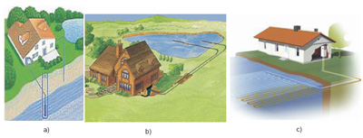
Figura 7. Esempi di installazioni di pompe di calore connesse a corpi idrici. Nella figura (a), l’acqua che cede o assorbe calore dallo scambiatore della pompa è estratta da un pozzo e reiniettata nel sottosuolo; nella figura (b), l’ acqua è pompata da un bacino superficiale e scaricata nello stesso bacino dopo l’utilizzazione; nella figura (c) la pompa di calore nell’edificio è connessa ad un circuito chiuso di tubi immerso in una massa d’acqua con cui avviene lo scambio termico.

Tabella 1. Principali paesi che utilizzano pompe di calore geotermiche.
Paese | MWt | GWh/a | Numero di installazioni
Austria | 275 | 370 | 23.000
Canada | 435 | 300 | 36.000
Svezia | 2000 | 8000 | 200.000
Svizzera | 440 | 660 | 25
Usa | 6.300 | 6.300 | 600.000
In Italia il settore delle pompe di calore geotermiche è in fase di rapida espansione e numerose aziende producono ed installano impianti di vario tipo e dimensione. Un esempio di sistema con pompa di calore di dimensioni abbastanza ragguardevoli è l’impianto di teleriscaldamento per il centro di Bergamo. Il sistema è dotato di una pompa di calore della potenza di 3000 kW_{t} connessa ad acque correnti superficiali della temperatura di 13°C.
L’elettricità per il funzionamento della pompa e degli equipaggiamenti ausiliari è fornita da un motore a gas (Figura 8). I sistemi di condizionamento geotermico di dimensioni minori, che ora si stanno diffondendo in Italia, richiedono pompe di calore di potenza proporzionalmente inferiore.
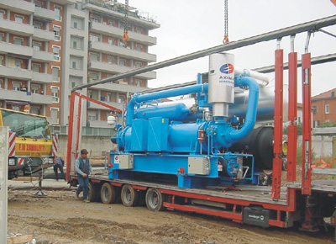
Figura 8. Pompa di calore da 3 MWt (fotografata prima di essere installata) dell’impianto di teleriscaldamento di Bergamo. La macchina è connessa ad acque correnti superficiali e l’elettricità per il suo funzionamento è fornita da un motore a gas.
Macchine da qualche diecina di kilowatt sono usate in complessi industriali o residenziali, mentre macchine da alcuni kilowatt (tipicamente circa 10 kW) sono impiegate in residenze familiari (Figura 9) e si dimostrano particolarmente adatte ad essere installate in aree non servite dalla rete di distribuzione del gas naturale.
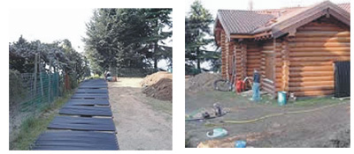
Figura 9. Piccolo edificio nei pressi di Biella (foto a destra) con sistema di condizionamento (riscaldamento e raffreddamento) alimentato da una pompa di calore connessa al terreno (foto a sinistra).
In Italia, nel 2005, vi erano pompe di calore installate per una potenza totale di circa 120 MW_{t}.

